中山大学移动信息工程学院本科生实验报告
（2017年秋季学期）
课程名称：移动应用开发 任课教师： 郑贵锋
年级 | 15级 | 专业（方向） | 软件工程(移动)
学号 | 15352133 | 姓名 | 黄少豪
电话 | 13727024545 | Email | 328730316@qq.com
开始日期 | 2017.10.28 | 完成日期 | 2017.10.30

实验题目
Broadcast 使用

实现内容
在实验三的基础上，实现静态广播、动态广播两种改变Notification 内容的方法。
具体要求：
- 在启动应用时，会有通知产生，随机推荐一个商品:
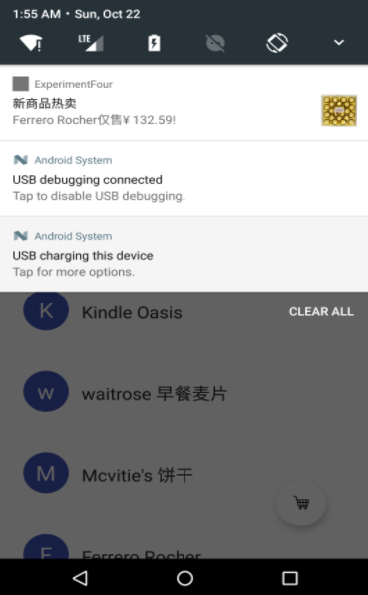

- 点击通知跳转到该商品详情界面:
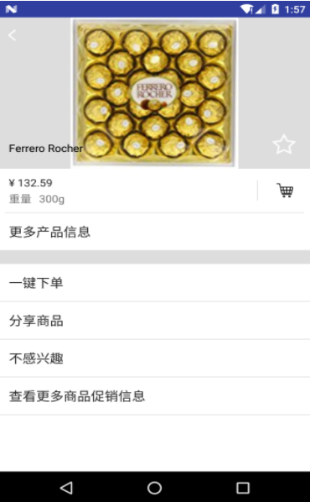

- 点击购物车图标，会有对应通知产生，并通过Eventbus在购物车列表更新数据:
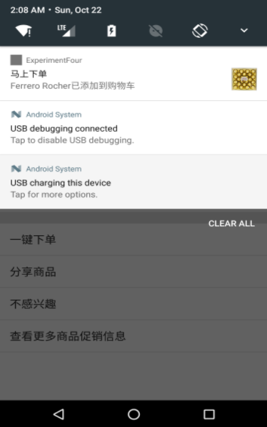

- 点击通知返回购物车列表:
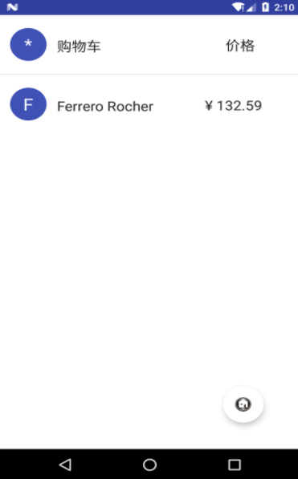

- 实现方式要求:启动页面的通知由静态广播产生，点击购物车图标的通知由动态广播产生。

课堂实验结果
- 实验截图
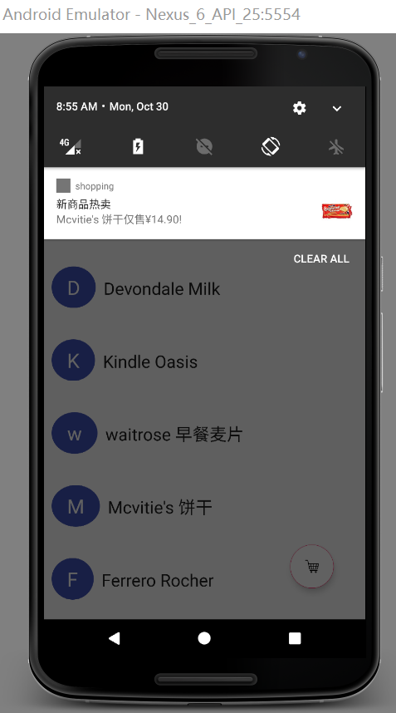
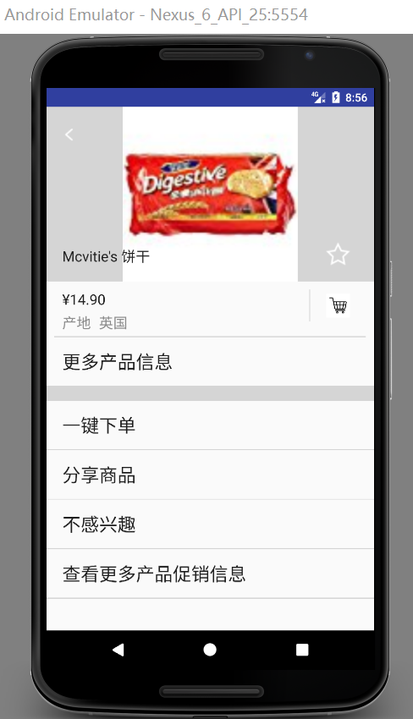
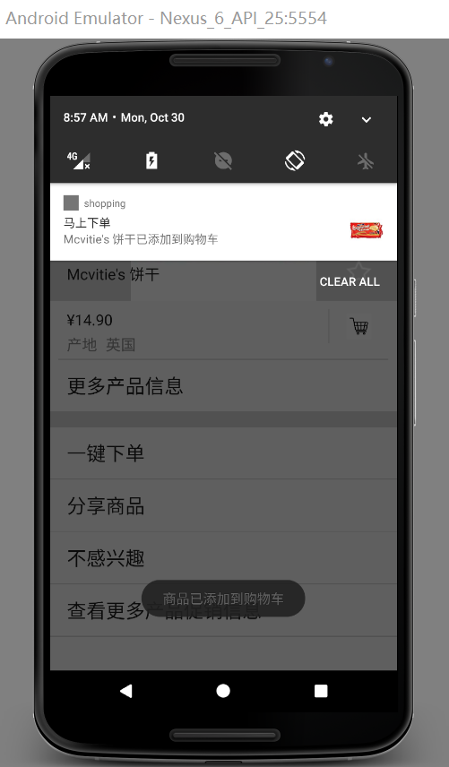
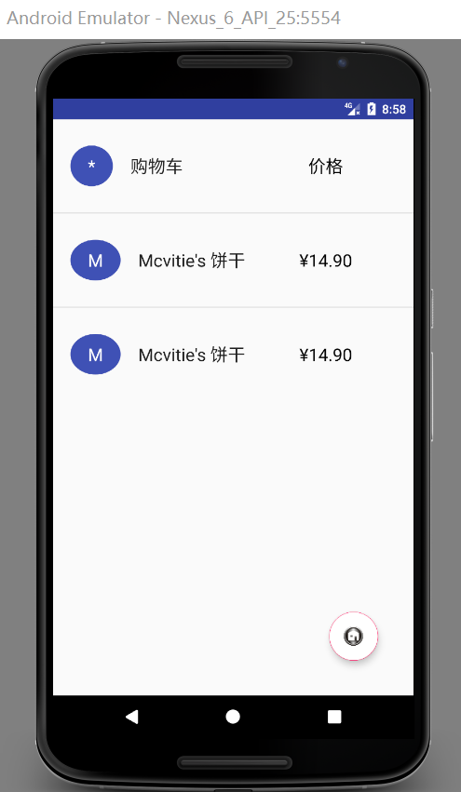

- 实验步骤以及关键代码
- 自定义一个静态广播接收类
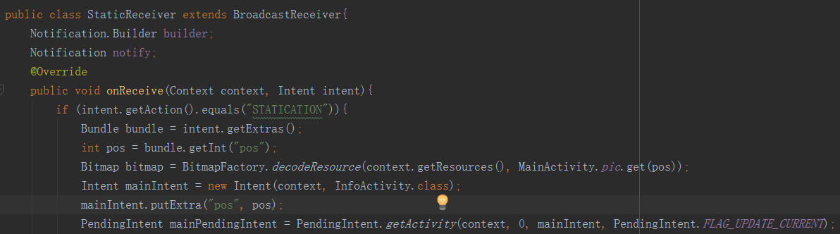
变量pos表示当前商品是商品列表第pos项商品；通过bitmap变量可获取存储在MainActivity.pic列表里的第pos项商品图片；PendingIntent对象用来存储点击通知后发生的Intent事件，这里当点击通知后会跳转到第pos项商品的详情界面(InfoActivity)并且会传递一个pos数据过去表示正在处理第pos项商品。
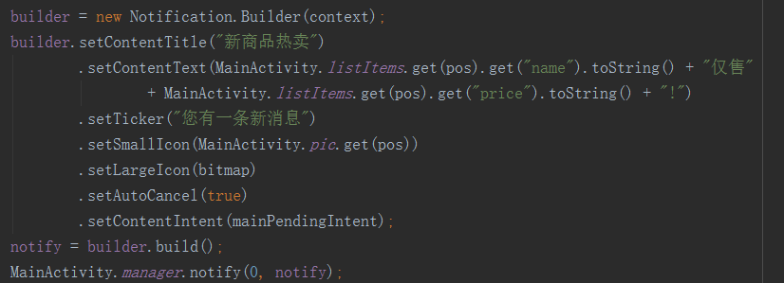
接着通过Notification.Builder函数创建Builder对象并通过这个Builder对象设置通知的样式，包括标题，内容，小图标，大图标以及点击事件。其中大图标使用前面定义的Bitmap对象，点击事件使用前面定义的PendingIntent对象。Builder对象创建完成后就可以调用其build方法创建一个通知，然后通过通知管理器(NotificationManager)对象的notify方法使通知显现。

- 在app启动后，应用发出一个广播，使应用产生一个随机商品推荐通知。
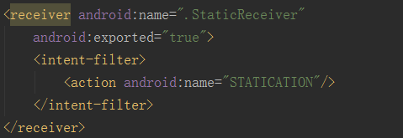
先在AndroidManifest.xml文件中静态注册一个广播接收器，广播接收器类型采用前面自定义的StaticReceiver类；action属性的name标记为STATICATION表示只接收类型为STATICATION类型的广播。
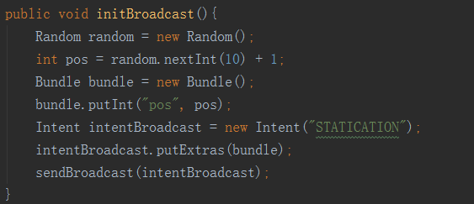
通过Random的nextInt方法随机生成一个1到10范围内的随机整数数；新建一个Intent表示STATICATION类型的广播；bundle存储广播的数据，这里将商品在商品列表的位置pos作为数据广播；最后调用sendBroadcast方法发送这个广播。
这样应用就会存在一个StaticReceiver对象等待接收这个类型为STATICATION的广播，当接收到这个广播后会调用里面的onReceive方法。

- 自定义一个动态广播接收类
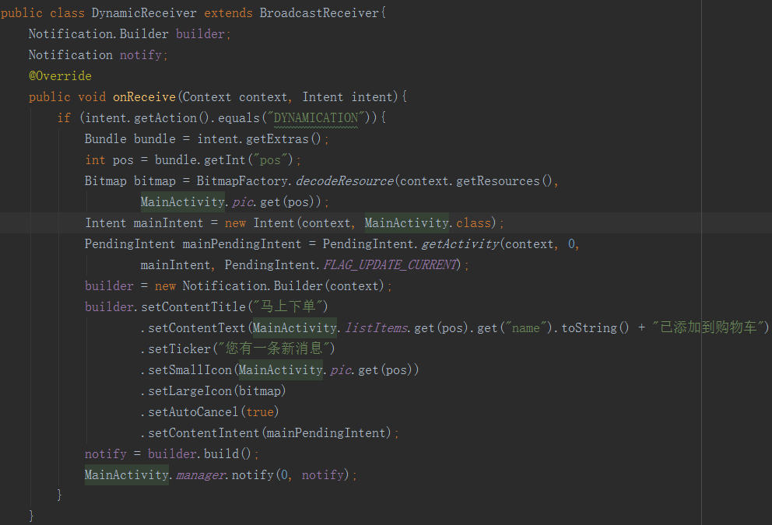
代码几乎与StaticReceiver类的定义一致，只是通知的标题与内容的文本有些不同；接收的广播类型为DYNAMICATION；PendingIntent对象存储的点击事件没有数据传送，只是普通的界面跳转，点击通知后应用会跳转至购物车界面(MainActivity)。

- 点击购物车后发送一个类型为DYNAMICATION的广播。
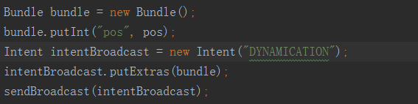
变量pos表示当前处理的是第pos项商品，这个变量作为数据传递至通知接收器。

- 动态注册一个只接收DYNAMICATION类型的广播接收器。
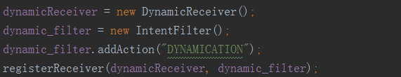
变量dynamicReceiver是一个DynamicReceiver对象；dynamic_filter是一个广播接收过滤器对象，调用其addAction方法使其只会过滤DYNAMICATION类型的广播；调用registerReceiver方法使通知接收对象与通知过滤对象绑定在一起，注册一个通知接收器只处理类型为DYNAMICATION的广播。

- 使用EventBus实现点击购物车按钮购物车列表添加商品数据的功能。
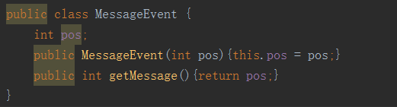
先定义一个事件类，这个事件只包含一个数据pos，表示第pos项商品。
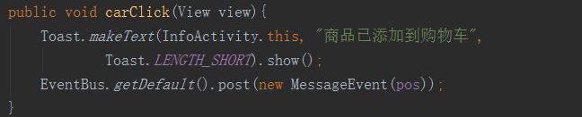
点击购物车按钮后，通过EventBus发送一个事件，这个事件包含一个pos数据，表示当前处理第pos项商品。
在主界面注册使用EventBus。
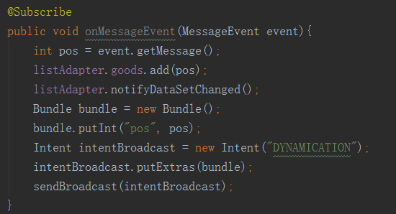
在主界面注册一个事件处理函数，当有一个MessageEvent类型的事件发生时，这个函数会被调用。这里是取出event里面的pos数据获得当前正在处理的商品的位置pos，然后往购物车列表添加据pos使购物车列表添加商品数据。最后一段是广播发送，在前面已经提过。

- 点击通知跳转到购物车列表，使用onNewIntent方法使主界面跳转至购物车列表界面。
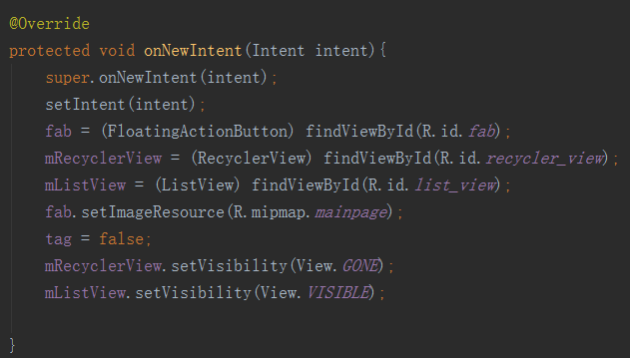
修改FloatingActionButton的图标；tag设置为false表示显示购物车列表；使商品列表不可见；使购物车列表可见。

- 实验遇到困难以及解决思路
- 点击按钮跳转至购物车界面，设置intent跳转到MainActivity怎么都是跳转到商品列表界面而无法跳转到购物车界面。解决方法: 在MainActivity中重写onNewIntent函数，在onNewIntent函数中将商品列表隐藏显现购物车列表，同时修改悬浮按钮图标。
- 点击通知跳转至商品详情界面再点击返回按钮跳转到主界面，发现一些回调数据没有传回。原因是商品详情界面不是从主界面跳转过来的而是从点击通知过来的，所以主界面的回调数据处理函数没有触发。解决方法: 将数据封装到事件里，使用EventBus发出事件与捕获事件进行数据处理。

课后实验结果

实验思考及感想
- 静态注册简单但不够灵活，不能在一些特殊情况通过条件判断来决定是否进行注册；动态注册耦合性强代码不够好看但比较灵活。
- EventBus的使用比起数据回调使用更简单也更易理解，发布与订阅的模式也使代码结构更优美，能处理更多复杂的情况。
- onNewIntent函数，个人理解就是使同一个Activity对象再次加载接收一个外部Intent并且执行一系列行为。在本次实验中，MainActivity的lauchMode是singleInstance，即在栈中这个Activity始终只有一份。那么这里就有一个问题，当从另一个Activity传递一个Intent到MainActivity，那么在MainActivity中会在哪里开始执行呢？答案就是在onNewIntent函数中执行。所以，个人觉得onNewIntent函数就像是一个订阅了传递Intent到该界面的事件一样，当外部有一个Intent传递过来就能触发onNewIntent函数进行处理。

